ФЕДЕРАЛЬНОЕ АГЕНТСТВО ПО ОБРАЗОВАНИЮ РФ

РЯЗАНСКИЙ ГОСУДАРСТВЕННЫЙ РАДИОТЕХНИЧЕСКИЙ УНИВЕРСИТЕТ

Кафедра радиоуправления и связи

КУРСОВАЯ РАБОТА

По дисциплине "Антенны и устройства СВЧ"

"ЛИНЕЙКА ИЗ РУПОРНЫХ АНТЕНН"

Выполнила ст. гр. 511

Бражникова Т.М.

Руководитель

Рендакова В.Я.

Рязань, 2008

**Содержание**

Введение

Анализ технического задания и выбор метода расчета

Расчет одиночного рупора

Расчет диаграммы направленности антенны

Расчет фазирующей секции

Описание конструкции

Заключение

Список литературы

**Введение**

Волноводно-рупорные антенны являются простейшими антеннами СВЧ-диапазона.

Они могут формировать диаграммы направленности шириной от 100-140о (при раскрыве специальной формы) до 10-20о в пирамидальных рупорах. Возможность дальнейшего сужения диаграммы рупора ограничивается необходимостью резкого увеличения его длины.

Волноводно-рупорные антенны являются широкополосными устройствами и обеспечивают примерно полуторное перекрытие по диапазону. Возможность изменения рабочей частоты в еще больших пределах ограничивается возбуждением и распространением высших типов волн в питающих волноводах. Коэффициент полезного действия в рупорах высокий (около 100%). Рупорные антенны просты в изготовлении.

Недостатками рупорных антенн являются: а)громоздкость конструкции, ограничивающая возможность получения узких диаграмм направленности; б) трудности в регулировании амплитудно-фазового распределения поля в раскрыве, которые ограничивают возможность снижения уровня боковых лепестков.

Рупорные излучатели могут применяться как самостоятельные антенны или в качестве элементов более сложных антенных устройств.

**Анализ технического задания и выбор метода расчета**

По техническому заданию на курсовую работу требуется спроектировать линейку из рупорных антенн. В качестве одиночного излучателя используется пирамидальный рупор.

Примем следующие обозначения: параметры рупора, рассчитываемые в Н-плоскости, будем обозначать индексом 1; параметры рупора, рассчитываемые в Е-плоскости, будем обозначать индексом 2. На рис. 1 обозначены: а1,а2 – размеры раскрыва рупора; h1, h2 – длины рупора; θ1, θ2 – углы раскрыва рупора.

Будем использовать следующую методику расчёта рупорного излучателя. По заданной рабочей частоте выберем возбуждающий волновод. По заданным размерам раскрыва рупора найдем коэффициент направленного действия одиночного излучателя и его геометрические размеры. При выборе длины рупора учтем два условия.

1) Максимум КНД рупора заданной длины достигается при определенном значении величины фазовых искажений. Такой рупор называют оптимальным. Пирамидальный рупор оптимален, если максимальные искажения в Н-плоскости составляют 135о, а в Е-плоскости – 90о.

, откуда



, откуда . [1]



2) Для пирамидального рупора найденные длины могут быть различными и не совместимыми. Поэтому необходимо обеспечить правильную стыковку рупора с волноводом.

Для расчета диаграммы направленности пользуются интегральными выражениями [3]:

,



.



Эти формулы для расчета поля излучения рупоров сравнительно сложны и расчет по ним получается трудоемким. Для оптимального рупора, фазовые искажения которого не превышают максимально допустимых, расчет можно проводить по формулам

,



,



которые не приводят к существенным погрешностям[3].

Диаграмма направленности сложной антенны определяется произведением двух множителей: диаграммы одного излучателя Fизл(θ) на множитель решетки Fn(θ) [1]:

.



Требуется, чтобы антенна возбуждала поле с вращающейся поляризацией.

Для этого установим в раскрывах рупоров фазирующие секции.

По заданию необходимо обеспечить работу антенны в синфазном и несинфазном режиме. Если все излучатели питаются синфазно, то луч направлен по нормали к линии расположения излучателей. При несинфазном режиме работы фаза токов излучателей в направлении оси Y изменяется по линейному закону.

Изменение разности фаз полей излучателей, обусловленное изменением разности фаз их токов, ведет к изменению направления максимального излучения антенны. Если основной лепесток ДН множителя при отклонении луча будет выходить за пределы основного лепестка ДН одного излучателя, то уровень боковых лепестков резко увеличится. Поэтому возьмем максимальное отклонение ДН антенны от нормали к ее поверхности равное ширине ДН ее излучателей по мощности по уровню 0,7.

φmax = φ0,7изл

Электрическое управление положением антенного луча будем осуществлять при помощи фазовращателей, которые обеспечивают изменение сдвига по фазе между токами в излучателях антенны.

Качество антенн характеризуется коэффициентом усиления антенны, равным произведению КНД на коэффициент полезного действия антенны. Для рупорных антенн можно считать, что мощность потерь значительно меньше мощности излучения, благодаря чему КПД антенны можно принять равным единице[1].

**Расчет одиночного рупора**

Рассчитаем длину волны λ и волновое число k:

,



где с= 3*108 м/с – скорость света.

,



.



Выбор размеров поперечного сечения прямоугольного волновода производится из условия распространения в волноводе только основного типа волны Н10:



По полученному значению λ выберем волновод марки R100 c размерами a*b=22.86*10.16 мм.

Рассчитаем коэффициент направленного действия рупора:

,



.



Найдем значения оптимальных длин рупора в плоскостях E и H:

,



.



Используем уравнение стыковки рупора с волноводом[1]:

h1 (1-a/a1) = h2 (1-b/a2).

Чтобы фазовые искажения в раскрыве не превысили допустимых, большее значение длины h принимаем за постоянное число и выражаем меньшее значение через большее:

,



Рассчитаем углы раскрыва рупорной антенны:

,



.



Рассчитаем и построим ДН рупора.

а) В плоскости Е

, .

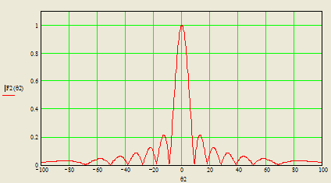

Рис. 3. Диаграмма направленности рупора в плоскости Е

Ширина ДН по уровню 0,5: φ0,5 = 5,4о.

б) В плоскости H

,



.

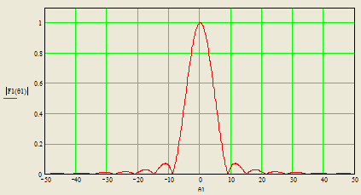

Рис. 4. Диаграмма направленности рупора в плоскости Н

Ширина ДН по уровню 0,5: φ0,5 = 4,9о

**Расчет диаграммы направленности антенны**

1. Синфазный режим работы.

Диаграмма направленности линейки из рупорных антенн:

.



Множитель решетки определяется формулой:

,



где d – расстояние между излучателями.

В ДН множителя будут несколько дифракционных максимумов. Так как размеры раскрыва одного рупора равны 20*30 см, то не выполняется условие обеспечивающее существование одного максимума[1]. Но до тех пор, пока дифракционные максимумы находятся за пределами основного лепестка ДН одного излучателя, в ДН решетки их не будет, так как они уничтожаются при перемножении диаграмм. Исходя из этого, определим расстояние между излучателями dopt, при котором в ДН линейки излучателей начинают появляться дифракционные лепестки:



dopt = λ/sin(φ0 изл).

По ДН одиночного рупора находим, что в обеих плоскостях (Н- и Е-плоскости) φ0 изл = 9о, тогда

dopt = 3.1/sin9o = 19.8 см.

Полученное значение dopt близко по значению размера раскрыва рупора в плоскости Е а2=20 см, поэтому возьмем расстояние между излучателями d = 20 см. Тогда расположение рупоров в антенне будет таким как изображено на рис. 5

Учитывая, что для синфазной линейки излучателей ∆ψ = 0, найдем диаграмму направленности всей антенны в плоскости Е по следующей формуле:

,



.

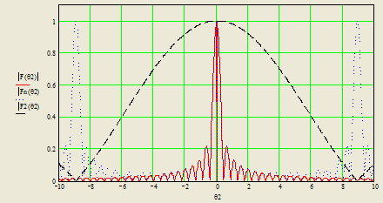

Рис. 6. Диаграмма направленности синфазной антенны

Ширину диаграммы направленности антенны по нулевому уровню и по уровню 0,5 определим следующим образом [3]:

,



.



Уровень боковых лепестков:

.



Положение первого дифракционного максимума определим по формуле:

φдиф = ± arcsin(p·λ / d),

где р – номер дифракционного лепестка.

φдиф = ± arcsin(3,1 / 20) = ±8,9о.

Диаграмма направленности линейки излучателей в Н - плоскости будет такой же, как и у одного излучателя в Н – плоскости.

2. Несинфазный режим работы.

Рассчитаем максимальное отклонение ДН антенны от нормали к ее поверхности:

φmax = φ0,7изл .

По графику ДН одиночного рупора в плоскости Е (рис. 3) определяем, что φmax = 4о.

Расстояние между излучателями решетки с электрическим качанием луча должно быть меньше оптимального [3]. В нашем случае размер раскрыва рупора в плоскости, в которой происходит отклонение луча, равен оптимальному значению. Таким образом, уменьшить расстояние между излучателями невозможно, а значит, дифракционные лепестки множителя решетки будут входить в основной лепесток ДН излучателя. Это приведет к росту боковых лепестков ДН антенны.

Разность фаз токов излучателей ∆ψ найдем из формулы, определяющей направление максимального излучения[3].

,



,



.



Диаграмму направленности антенны в несинфазном режиме найдем перемножением диаграммы одного излучателя в Е-плоскости F2(θ2) на множитель решетки Fn(θ2) при ∆ψ = 2,8 рад.

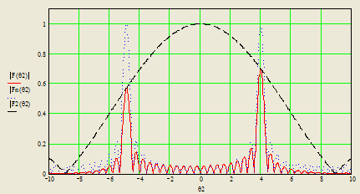

Рис. 7. Диаграмма направленности антенны в несинфазном режиме работы

Рассчитаем коэффициент направленного действия и коэффициент усиления антенны.

,



где Sа = S·n – площадь излучающей поверхности антенны.



**Расчет фазирующей секции**

Фазирующая секция представляет собой систему прямоугольных параллельных пластин, устанавливаемых в раскрыве рупора (рис. 8).

Расстояние между пластинами r лежит в пределах λ/2<r<λ. Выберем r≈0,7λ, получаем r=2см. Ширину пластин l найдем по формуле [2]:

,



.



Секцию в раскрыве располагаем так, чтобы вектор электрического поля был под углом 45о к пластинам. Это объясняется тем, что поле с вращающейся поляризацией можно рассматривать как совокупность двух линейно поляризованных волн. Плоскости поляризации этих волн должны быть взаимно перпендикулярны, а разность фаз составлять 90о.

Распространяясь под углом 45о, вектор Е может быть разложен на две составляющие Еn и Еtg. Составляющая Еn движется между пластинами со скоростью света с, так как пластины на нее влияния не оказывают. Составляющая Еtg, параллельная пластинам, распространяется между ними как в волноводе с повышенной фазовой скоростью. Вследствие различия фазовых скоростей у составляющих Еn и Еtg набег фазы при прохождении системы пластин длинной l = 2,1 см будет составлять 90о.

При заданном размере раскрыва рупора и вычисленных размерах пластин, их количество в секции составляет 18 штук.

**Описание конструкции**

Антенна, состоящая из линейки рупоров, имеет 20 излучателей. Рупора плотно прилегают друг к другу сторонами раскрыва, имеющими больший размер. Ширина диаграммы направленности антенны по уровню 0,5 в Н-плоскости φ0,5 = 4,9о, в Е-плоскости φ0,5 = 0,4о.

Отклонение луча при работе антенны в несинфазном режиме происходит в Е-плоскости.

Питание осуществим с помощью схемы с фидерным распределением типа "елочка" с параллельным фазированием. Постепенное деление мощности производится при помощи волноводных тройников типа Е. Генератор, питающий антенну, имеет волноводный выход. Фидерный тракт выполняется в виде прямоугольного волновода с волной Н10. Волноводный фидер непосредственно переходит в волновод, возбуждающий рупор.

При размерах раскрыва рупора в несколько длин волн можно считать, что отражений от раскрыва не происходит, аналогично можно пренебречь отражением от горловины рупора, так как углы раскрыва малы и соответствуют оптимальным размерам рупора[2].

Для создания поля с вращающейся поляризацией в раскрыве каждого рупора устанавливаются фазирующие секции.

антенна рупор волноводный фазирующий

**Заключение**

При выполнении данной курсовой работы была рассчитана антенна, состоящая из линейки рупорных антенн. Для получения более качественных характеристик расчет проводился для оптимального рупра. Проведенный расчет соответствует требованиям технического задания.

**Список литературы**

1. Антенны и устройства СВЧ. Расчет и проектирование антенных решеток и их излучающих элементов / Под ред. Д. И. Воскресенского. М. : Сов. радио, 1972.

2. Драбкин А.Л., Зузенко В.Л., Кислов А.Г. Антенно-фидерные устройства. М.: Сов. радио, 1974.

3. Антенны и устройства СВЧ: Методические указания к лабораторным работам. Часть 1 / Под ред. А.В. Рубцова. Рязань, 2006.

4. Антенны и устройства СВЧ. Проектирование фазированных антенных решеток / Под ред.Д.И. Воскресенского. М.: Радио и связь, 1994.